Seminarska naloga za zgodovino

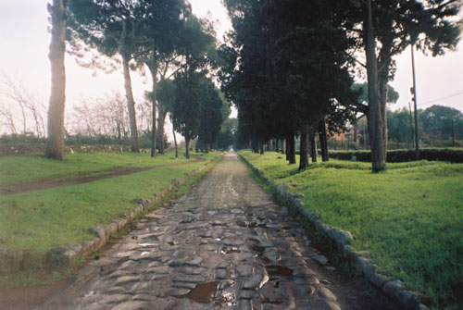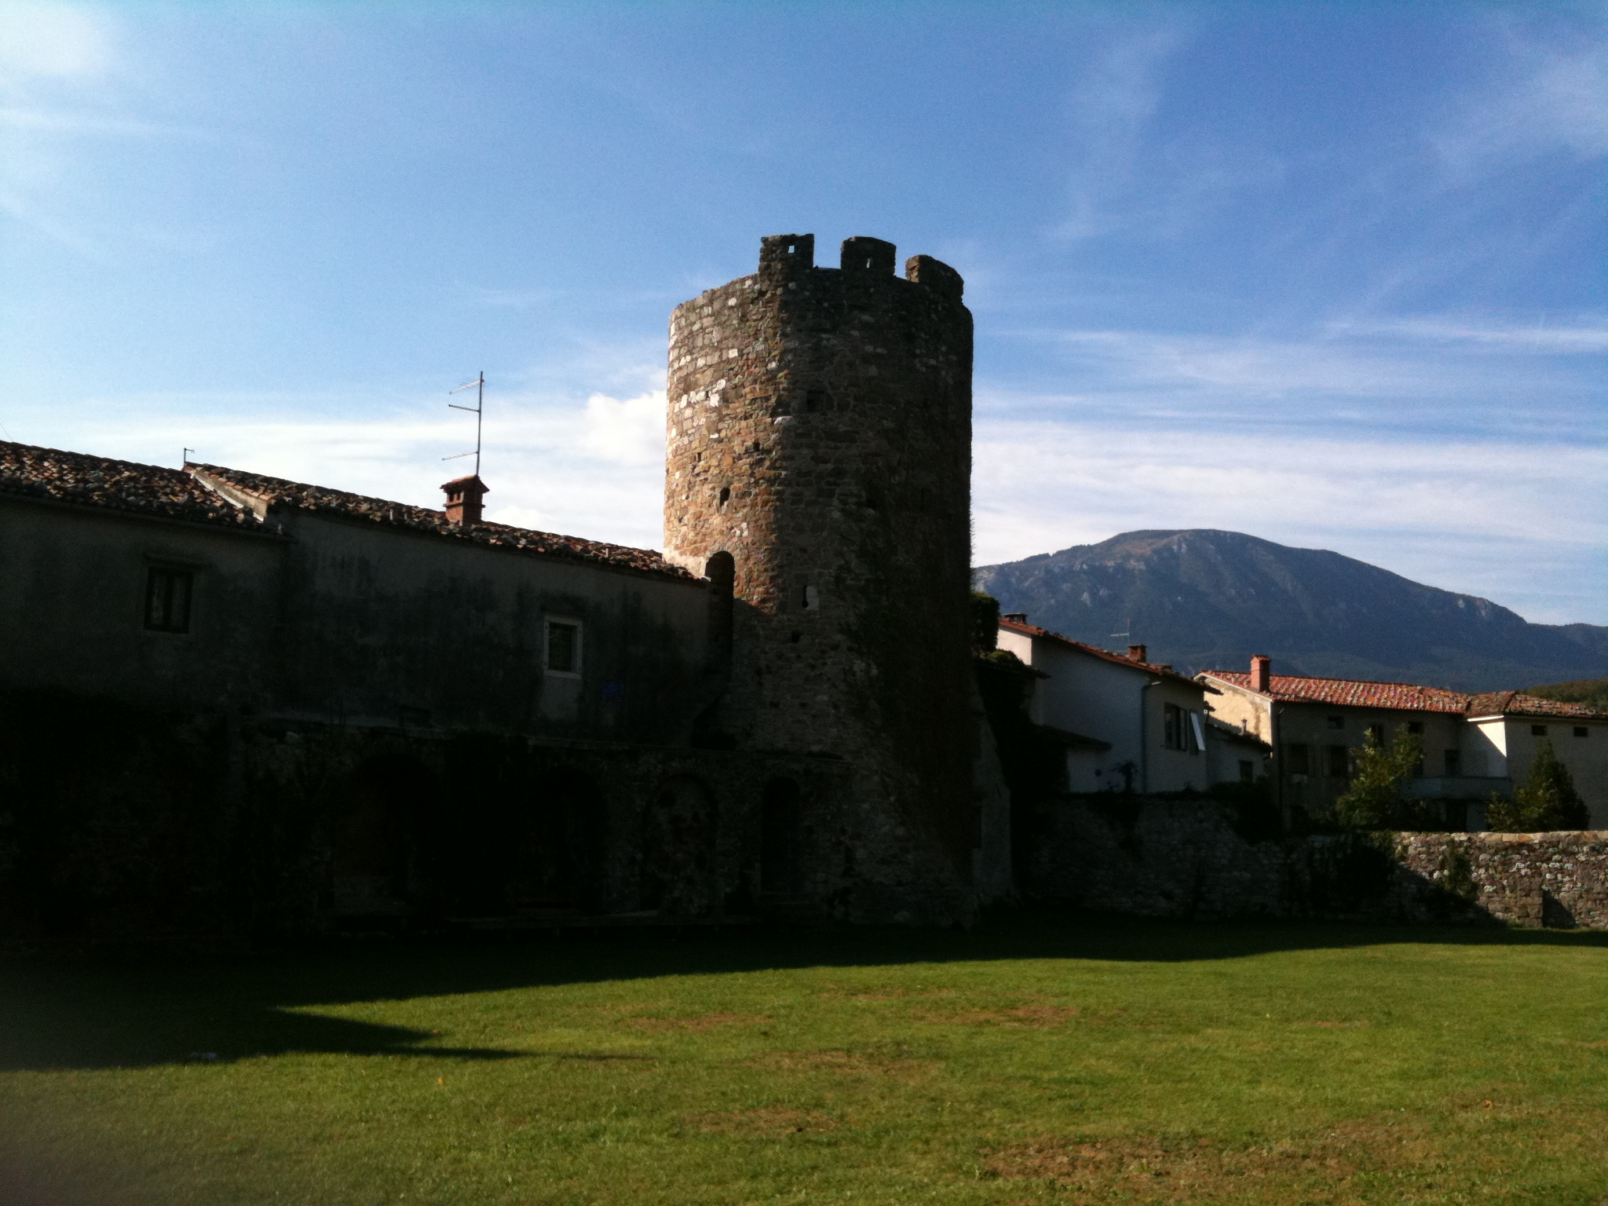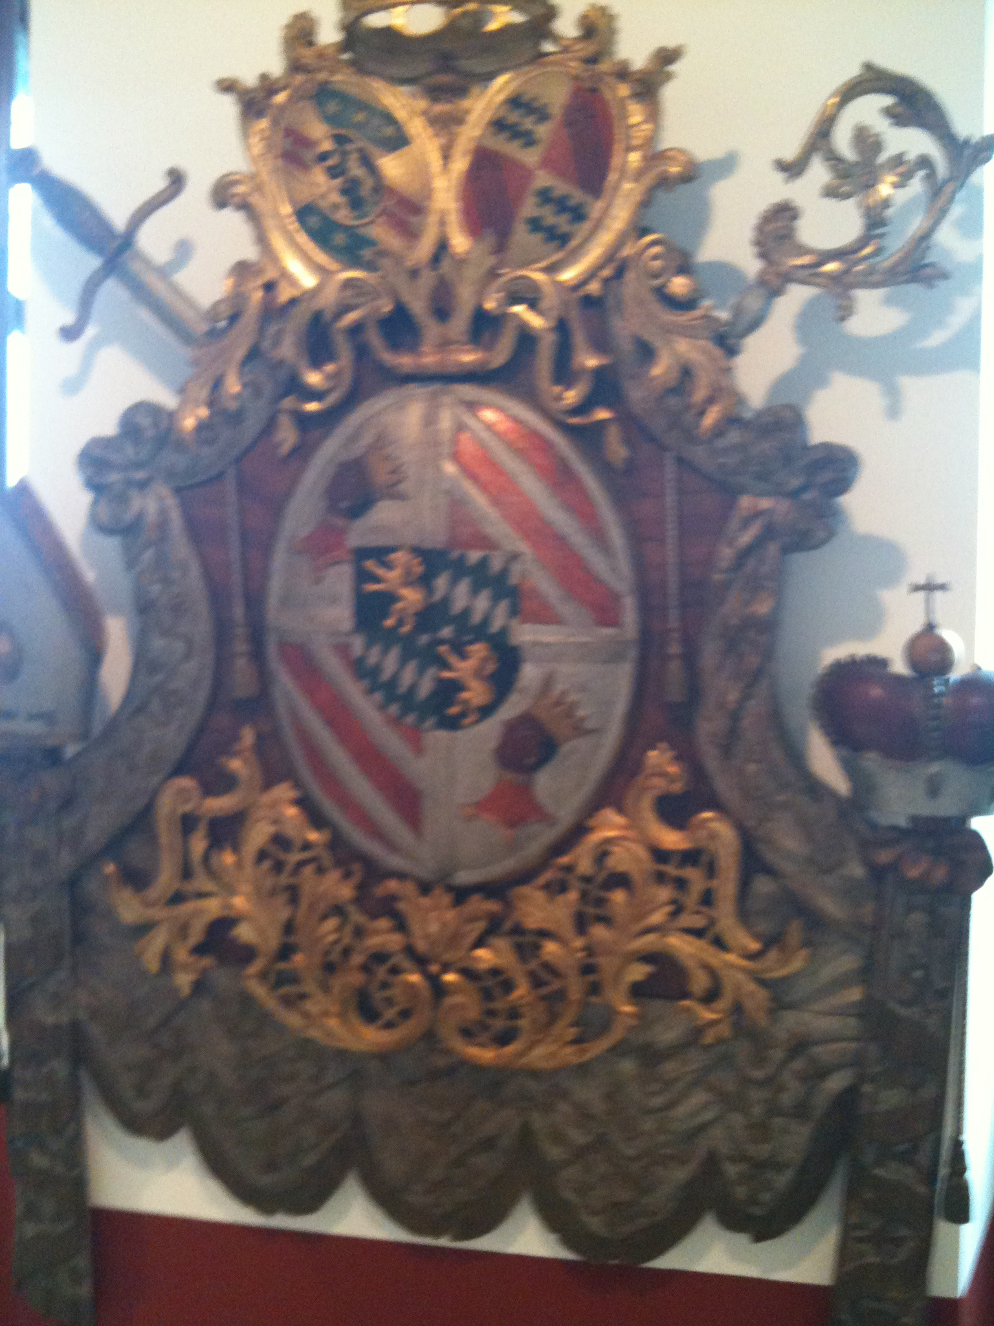

Kazalo

Uvod 3

Rimske ceste na Slovenskem 4

Splošno o Rimskih cestah 4

Ohranjenost 4

Zgradba 4

Rimske ceste na Slovenskem 6

Potek ekskurzije 7

Škofja Loka 7

Most na Soči 9

Solkan 9

Nova Gorica 10

Ajdovščina 11

Zemono in bitka pri Frigidusu 12

Maturitetne teme 13

Proces kolonizacije 13

Pavel Diakon in zahodna slovenska etnična meja 14

Zaključek 15

Viri 15

Uvod

V soboto, 3.10.2009 ob 7:30, smo se izpred gimnazije Poljane odpravili na zgodovinsko ekskurzijo v okviru internega dela mature. Najprej smo se peljali mimo Medvod ter Sorškega polja in se prvič ustavili v Škofji Loki, kjer smo si ogledali muzej na Loškem gradu. Naša pot se je nato vila skozi Poljansko dolino in nato Cerkno, na kratko pa smo ustavili pri Mostu na Soči. Nato smo se skozi Soško dolino peljali do Nove Gorice, kjer smo si vzeli dovolj časa za malico. Skozi Vipavsko dolino smo se odpeljali do Ajdovščine, kjer smo se sprehodili skozi srednjeveško mesto in si ogledali muzej. Zadnjič smo se ustavili pri Zemonu, kjer smo si na hitro ogledali prostor, kjer se je bila bitka pri Vrhpolju. Nazaj v Ljubljano smo prispeli zvečer in tako zaključili ekskurzijo.

Rimske ceste na Slovenskem

Splošno o Rimskih cestah

Stari Rim je razvil gradnjo in vzdrževanje cest na visoko raven. Takratne ceste še danes občudujemo, tako glede njihove načrtnosti kakor tudi vešče izgrajenosti. Rimljani so izdelali odlično in načrtno mrežo daljnovodnih cest, delno naslednic prastarih prometnih poti. Največja razsežnost je bila dosežena v 2. stoletju n. št.

(slika: rimska cesta v Pompejih)

Ohranjenost

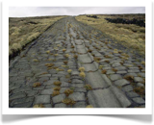

O rimskih cestnih povezavah izvemo v antičnih zemljevidih, od grških in rimskih geografov ter zgodovinarjev, iz epigrafskih spomenikov, miljnikov in arheološko ugotovljenih cestah ter naselbinah.

[Rimljanom](http://sl.wikipedia.org/wiki/Rimljani) so bili vzorniki pri gradnji cest [Etruščani](http://sl.wikipedia.org/wiki/Etru%C5%A1%C4%8Dani) in [Latini](http://sl.wikipedia.org/w/index.php?title=Latini&action=edit&redlink=1), ki so že spretno gradili umetne ceste, ki so jih že takrat uporabljali za vse vrste namenov.

Rimljani so postavljali ceste čim bolj naravnost, gradili so jih prek močvirij in visokih prelazov, prek voda in jih celo vsekovali v živo skalo.

(slika: rimska cesta v Britaniji)

Zgradba

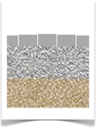

[Rimske ceste](http://sl.wikipedia.org/wiki/Rimske_ceste) so imele kot spodnjo plast globoke cestne temelje iz drobljenega [kamna](http://sl.wikipedia.org/wiki/Kamen). Tako so ceste ostale suhe, saj je voda odtekla iz drobljenca. Na bolj uporabljenih poteh so bile še dodatne plasti, ki so vsebovale šest stranske tlakovce, ki so zmanjšali dviganje prahu ter [trenje](http://sl.wikipedia.org/wiki/Trenje) [koles](http://sl.wikipedia.org/wiki/Kolo). Tlakovci so omogočili rimskim [vozovom](http://sl.wikipedia.org/wiki/Voz) zelo hitro potovanje, kar je zagotavljalo dobre povezave z rimskimi [provincami](http://sl.wikipedia.org/wiki/Provinca). (slika: zgradba rimske ceste)

Ob državnih cestah so postavljali miljnike z informacijami o oddaljenosti posameznih odsekov ceste in o upravnih središčih, ki so bila zadolžena za njihovo vzdrževanje. Poleg glavnih cest pa so gradili tudi manjše, vaške ali vicinalne poti. Večje obcestne postaje so imele poleg pošte in gostilne (s hlevi za konje) tudi kopališče in skladišča.

Rimska cesta je bila torej približno 1 m debela, vendar pa so tako močno utrjevali le glavne, itinerarske ceste. Ena izmed teh državnih cest - "Viae publicae" je bila glavna komunikacija Slovenije : Aquileia - Emona - Celeia - Poetoviona - Sirmium. (slika rimske ceste na Slovenskem)

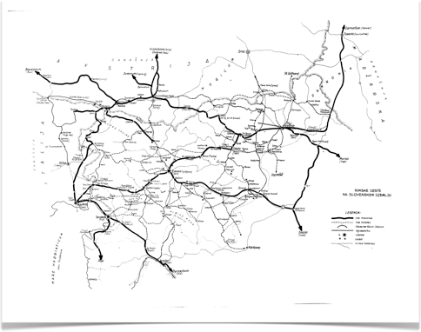

"Via publica" je uradna oznaka in označuje cesto, ki jo je preko provincialne administracije v normalnih razmerah dala zgraditi in opremiti centralna "cura viarum" za armado in državni aparat (poseben državni aparat, ki je skrbel za vzdrževanje cest) .

Rimske ceste na Slovenskem

Prej omenjena cesta (Aquileia - Emona - Celeia - Poetoviona - Sirmium )je bila zgrajena leta 181 pred našim štetjem, postala pa je glavna gospodarska in strateška odskočnica za vsa nadaljnja rimska osvajanja v notranjost predalpskega prostora (trgovanje s keltskimi plemeni, dragoceno železo- ferrum Noricum).

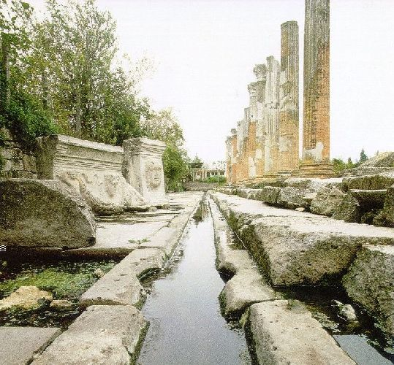

Ta cesta Akvileja - Emona naj bi imela po nekaterih dokazih tudi obvozno ali dvojno traso: Ajdovščina - Šturje - Vipava - Gradišče pri Vipavi - Razdrto - Hrenovice - Postojna - Planina - Laze - Dolenji Logatec. Verjetno je poimenovana "Via Gemina" prav zaradi te obvozne ceste. (slika: Oglej)

Potek ekskurzije

Škofja Loka

Naš prvi postanek je bil v Škofji Loki. Zgodovina tega srednjeveškega mesta se je pričela leta 973, ko je tedanji cesar Oton II daroval loško ozemlje škofu Abrahamu iz Freisinga na Bavarskem. Leta 1274 je vila Škofja Loka prvič omenjena kot mesto. Za večjo varnost pa so mesto v 14. stoletju obdali z obzidjem, ki je imelo pet vrat in je bilo zavarovano s stražnimi stolpi. To obzidje je dobro ohranjeno še danes (slika).

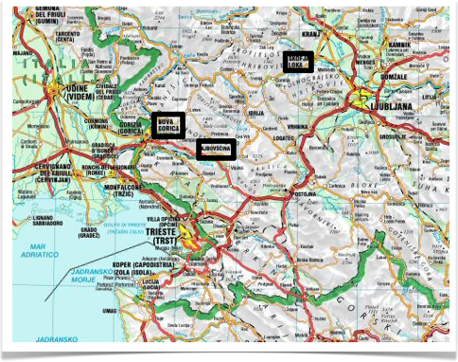

Mesto so skozi zgodovino pestili tako naravne katastrofe, kot so požari in potresi, pa tudi napadi in kuga. Najmočnejši potres je mesto stresel v 16. stoletju, kar je mesto hudo prizadelo. Mesto pa so kmalu za tem obnovili in takšno podobo lahko skoraj nespremenjeno vidimo še danes.

Kraj na sotočju obeh Sor je bil naravno izjemno primeren za trgovanje. Mimo mesta je vodila tudi stara tovorna pot iz Ljubljanske kotline in naprej v Furlanijo. Vodna moč obeh Sor je omogočala številne obrti: mlinarstvo, žagarstvo, usnjarstvo in kovaštvo. V okolici Škofje Loke se je dobro razvilo tudi fužinarstvo, zaradi bližine nahajališč železove rude. Zlasti v okolici Železnikov se je ohranilo veliko število plavžev. Slednja obrt se je prvič pojavila že za časa Keltov, pred približno 500 leti pred našim štetjem. Prvotna nahajališča rude so bila v Bohinjskem kotlu, na Dolenjskem in na Koroškem. Noriško železo je slovelo že pred rimskimi časi, zaradi katerega (med drugim) je tudi nastala cesta Aquileia - Emona, kot sem omenil že prej. Po razpadu cesarstva pa je rudarjenje zamrlo.

Ker pa so imeli obrtniki resno konkurenco, so se že v srednjem veku začeli povezovati v cehe. V muzeju je zbrana dediščina kovaškega, usnjarskega, krojaškega, lončarskega, pekovskega in mesarskega ceha. V cehu so bila točno določena pravila in napredovanja. Najprej si začel kot vajenec, nato po uspešno opravljenem izpitu, kot pomočnik, in na koncu še mojster. Cehovski mojstri so si sčasoma nabrali veliko bogastvo, kar je že kazalo v smer kapitalizma.

V muzeju je na ogled še mnogo drugih stvari, kot so izdelki domače obrti, umetnostna dela ter tudi zbran življenjepis in nekatera dela Ivana Tavčarja.

Most na Soči

Po Poljanski dolini smo skozi Cerkno prišli v Most na Soči, kjer smo naredili krajši postanek za malico. Prispeli smo v bližino slovenske meje z Italijo in s tem tudi v bližino konca slovenskega etničnega ozemlja.

Solkan

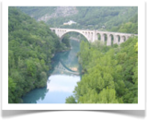

Po krajšem postanku v Mostu na Soči smo se odpravili proti Solkanu. Tik pred prihodom v to naselje se odpre čudovit pogled na solkanski most, nad reko [Sočo](http://sl.wikipedia.org/wiki/So%C4%8Da) z največjim lokom iz obdelanega kamna na svetu. Zaradi [85](http://sl.wikipedia.org/wiki/85) [metrov](http://sl.wikipedia.org/wiki/Meter) odprtega kamnitega loka, je Solkanski most največji med železniškimi mostovi na svetu in za nemškim cestnim kamnitim mostom preko doline Syratal v Plauenu drugi kamniti most sploh na svetu po dolžini odprtine kamnitega loka.

V velikem krožnem loku je vgrajenih kar 4533 kamnitih blokov iz školjčnega apnenca. Le tega so pripeljali iz kamnoloma pri Nabrežini.

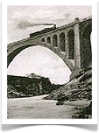

Solkanski most je bil v času Soške fronte v prvi svetovni vojni v bojih za Gorico avgusta 1916 močno poškodovan. Razstreljen je bil cel glavni lok mostu. Leta 1918 so postavili začasno jekleno konstrukcijo, ki je do leta 1927 omogočala promet čez most. Tega leta so italijanske državne železnice, ki so takrat upravljale z mostom, zaključile z obnovo loka v rezanem kamnu.

Solkanskemu mostu pa ni bilo prizanešeno niti v drugi svetovni vojni, saj ga je oplazila zavezniška bomba in ga nevarno poškodovala. To poškodbo so nemški inženirci popravili v nekaj dneh, dokončno pa je bil most obnovljen leta 1954.

Nova Gorica

Kmalu potem, ko je bilo znano, da Gorica ne bo pripadala Jugoslaviji, se je porodila zamisel za gradnjo Nove Gorice.

Pobudo za gradnjo novega središča severne Primorske je dal politbiro CK KPJ, ki naj bi nadomestilo od slovenskega ozemlja odtrgano Gorico. Sklep, da se prične graditi Novo Gorico, je v Ljubljano prinesel Miha Marinko, tedanji predsednik vlade LRS. Za gradnjo pa je zadolžil ministra za gradnje Ivana Mačka. Prvi urbanistični načrti za gradnjo mesta so nastali leta 1947, že istega leta pa so prišli tudi prvi delavci.

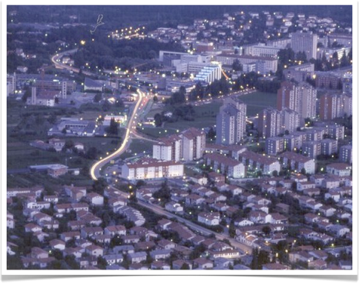

Do leta 1950 je bilo zgrajenih 5 stanovanjskih blokov. Urbanizem mesta je v veliki meri zasnoval arhitekt Ravnikar. Mesto se je začelo intenzivneje razvijati v 60. in 70. letih. Kmalu je začelo delovati dramsko gledališče, začel pa se je razvijati tudi turizem in igralništvo.

Nova Gorica je ležala na samem robu železne zavese, zato je bila vseskozi prisotna napetost. Meja je bila dokončno potrjena šele z Osimskimi sporazumi, leta 1975. Takrat se je začelo postopno odpiranje meje. Prebivalci z jugoslovanske strani so množično hodili preko mejnega prehoda Rožna dolina in se vračali z izdelki, ki so se na drugi strani zavese dobili ceneje (npr. kava).

Ko pa je leta 1989 železna zavesa padla, se je meja skoraj dokončno odprla. Carina je sicer še bila, vendar dosti manj stroga. Dokončna odprava meje pa je bila leta 2004, z vstopom Slovenije v Evropsko Unijo.



Ajdovščina

Iz Nove Gorice smo se odpeljali proti Ajdovščini. Mesto leži ob reki Hubelj, ob kateri se je razvila zelo močna industrija. Na območju sedanjega mesta so odkrili ostanke rimske naselbine oziroma postojanke Castre. To je bil nekakšen tabor, saj je bil obkrožen s stolpi, okopom in obzidjem, v latinščini pa castra pomeni tabor.

Ta postojanka je imela na začetku pomembno vlogo pri obrambi pred Germani. Po razpadu rimskega cesarstva na vzhodno in zahodno, pa je po njej potekala meja med njima. Tu smo si na hitro ogledali tudi muzej, ki je vseboval podroben opis razvoja tega mesta. Tako iz prazgodovine kot iz časov pod rimsko oblastjo. V Ajdovščini je bila leta 1945 ustanovljena prva slovenska narodna vlada, kar je bil pomemben korak za slovensko državo in narod.

Zemono in bitka pri Frigidusu

Po obisku Ajdovščine smo se odpravili do slikovitega dvorca Zemono. Dvor je bil last vipavskih grofov Lanthierijev iz leta 1689. V bližini dvorca je vas Vrhpolje, kjer so tamkajšnji prebivalci leta 1994 v spomin na 1600-letnico bitke postavili velik križ.

Ker so imeli za tisti čas kristjani “zelo napreden” način razmišljanja, so kmalu naleteli na močan odpor pri uradni rimski oblasti, ki je še vedno častila poganske bogove. Stvar, ki je rimske cesarje najbolj motila, je bila ta, da je božansko vlogo cesarja zamenjal Jezus Kristus. Še sam Julij Cezar je trdil, da je potomec boginje Venere. Cesarji so se bali, da bo ta nova vera spodkopala enotnost rimskega cesarstva. Mnogo kristjanov so dali pobiti (“kristjane levom”), dokler ni cesar Konstantin leta 313, ki naj bi bil sam spreobrnjen, z milanskim ediktom dal kristjanom enakopravnost v veri.

Kmalu zatem pa so Rim pretresale državljanske vojne, ki so imele mnogokrat tudi versko ozadje. Tako je 5. in 6. septembra 394 potekal spopad med vojskama cesarja Teodozija in proticesarja Evgenija. To je bil tudi eden najpomembnejših mejnikov v zgodovini rimskega cesarstva, saj je bila s to bitko poganska stran dokončno poražena. To je bila tudi edina zelo pomembna bitka, ki se je bila na današnjem slovenskem ozemlju. Z zmago Teodozija je bilo konec državljanke vojne ter še zadnja združitev vzhodnega in zahodnega cesarstva za krajši čas.

Potek bitke

Cesar Teodozij je imel vojsko, ki je štela okrog 100.000 mož in se je čez Hrušico odpravil proti Vipavski dolini. Na začetku same bitke je šla zmaga v roke poganov, saj so uspešno preprečili Teodozijevim četam v dolino. Na noč odločilne bitke pa je v prid Teodoziju pihala močna burja, in puščice njegovih sovražnikov obrnila proti njim samim.Napad se je spremenil v popoln polom frankovske vojske. Evgenij je bil med bitko ujet in na mestu obglavljen.

Maturitetne teme

Proces kolonizacije

V srednjem veku je podobo slovenskih dežel najbolj spreminjal proces kolonizacije, saj je naseljevanje novih priseljencev vplivalo na gostoto naseljenosti, na oblike naselij, na načine obdelovalne zemlje in tudi na način življenja ljudi. Kolonisti so vplivali na kulturo, na način obdelovanje zemlje, način življenja ljudi in kulturo ter jezik. Kolonizacija je kot zgodovinski proces vplivala tudi na družbeno premoženje in strukturo ljudi.

Ločimo več tipov kolonizacije. Včasih je bilo naseljevanje neorganizirano (ljudje so se naseljevali iz lastnih nagibov), včasih načrtno (plemstvo je zaradi pomanjkanja delovne sile kmete preselilo v oddaljene kraje). Bila je notranja, če se je naseljevalo domače prebivalstvo, ali zunanja, če so se naseljevali ljudje iz tujih dežel.

Na slovenskem ločimo štiri faze kolonizacije. Starejša kolonizacija je potekala od 6. do 9. stoletja. Naselitev je zajela predvsem ozemlje, ki je bilo naseljeno že v antiki in primerno za obdelovanje. Nastajala so gručastega naselja. Notranja in zunanja kolonizacija pa je potekala od 13. do 19. stoletja. Napredek v poljedelski tehniki je omogočil boljši pridelek, kar je omogočilo tudi povečanje prebivalstva. Srednjeveška kolonizacija je v slovenskih deželah v tem času dosegla vrhunec. Poleg domačih kolonistov se je večalo tudi število priseljencev iz nemških dežel. Te so pripeljali novi nemški zemljiški gospodje s svojih posestev. S tem pa se je začela tudi germanizacija. V času od 13. do 15. stoletja pa se je na Slovenskem pojavila tudi višinska kolonizacija. Ker so bile naravno ugodne površine za obdelovanje zemlje že poseljene (kolonizirane), so se selitveni tokovi usmerili v višje ležeče predele. Naselja so nastajala okoli 1000 m nad morjem, manjše zaselke in samotne kmetije so naseljenci postavljali na gozdnih posekah. Najintenzivnejša je bila kolonizacije na Pohorju, Kobanskem, v Mežiški dolini in nekaterih predelih Gorenjske.

Pavel Diakon in zahodna slovenska etnična meja

Langobardski zgodovinar Pavel Diakon je v svoje opise vključil naselitev Slovanov in njihove boje z langobardi. Po poreklu so bili Langobardi Germani in so prvotno živeli v Skandinaviji, od koder so se začeli premikati proti jugu.Diakon je deloval v 8. stoletju, njegovi opisi pa vsekakor niso objektivni.

Slovani so se v tistem času naselili v Furlaniji vse do nižine po črti Karmin- Pušja Vas- Tržič. Tako je do današnjih dni etnična meja tudi ostala. Mnogo tega etničnega ozemlja pa ni vključenega v slovensko državno ozemlje, saj državna meja poteka drugje. Zunaj slovenskega državnega ozemlja so ostali na primer Trst, Gorica, Beneška Slovenija in Kanalska dolina.

Zaključek

Na začetku te seminarske naloge sem obdelal temo Rimske ceste. Opisal sem njihovo sestavo in pomen, ki so ga imele v rimskem času. Brez dobrih prometnih povezav bi Rimljani težko upravljali s tako velikim cesarstvom.

Nato sem opisal pot naše ekskurzije, ki je večinoma vodila po trasah bivših rimskih mest. Ogledali smo si kar nekaj krajev, ki so imeli v prejšnjih stoletjih pomembno vlogo na slovenskem. Menim, da je spoznavanje zgodovine na terenu zelo pomembno, da si ustvarimo predstavo, ki jo drugače poznamo samo iz učbenikov.

Viri

* Sodobna zgodovina - Božo Repe
* Zgodovina 1 - Učbenik za 1. letnik gimnazije
* Internet